《东南大学数字化校园学工管理系统》
使用须知

使用须知

如何进入系统
用户在浏览器地址栏输入http://my.seu.edu.cn/，输入用户名（即一卡通卡号）、密码登录信息门户，初始密码请查看登录须知部分说明。如下图所示：
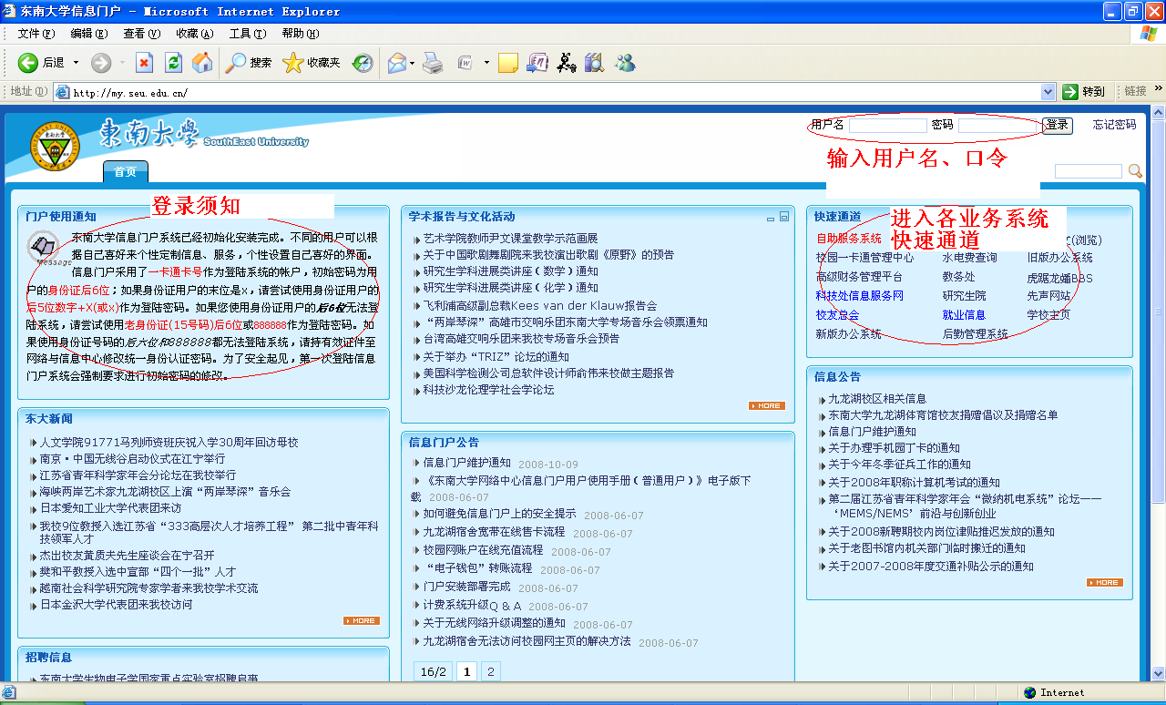
正确登陆后，可在菜单条目或快速通道查找相应业务系统点击进入。
如果看不到“学工管理”菜单或快速通道中看不到“学工管理”，请点击“个人设置”，进入后点击右上角“恢复初始页面”，如下图：
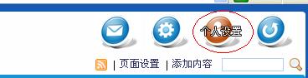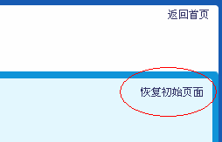
如果再有问题，请和业务系统管理员联系。

首次登录须知
如果用户是首次登录，系统为保证你的密码安全，强制要求用户第一登录时修改系统初始化的密码，请安装页面提示完成初始信息录入，录入时请记住登记信息，将在您遗忘密码，想找回密码时需要。如下图所示：
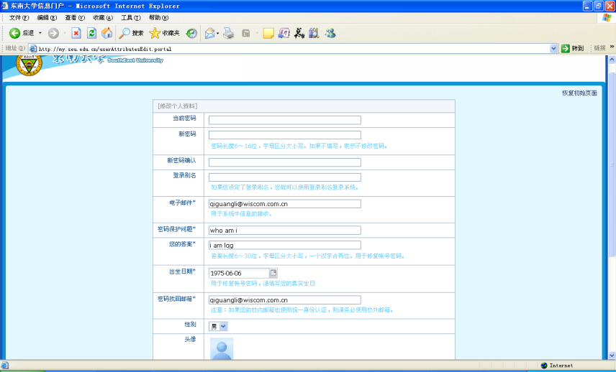

密码遗忘
密码遗忘后可以通过密码找回功能找回密码；通过自己的保密邮箱或安全问题（个人注册信息，首次登陆时会强制）来自己找回密码。
进入首页面，点击“忘记密码”链接。

进入如下界面：
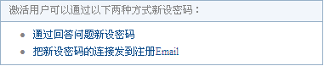
请按照界面提示找回密码。

操作说明
进入学工系统后，选中相应模块，再点击帮助可查询相应模块在线帮助，如图：
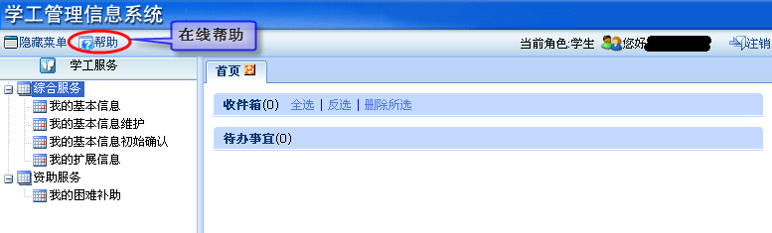
以下是困难补助申请和审核的简要相关说明。

困难补助申请
点击【资助服务】→【我的困难补助】
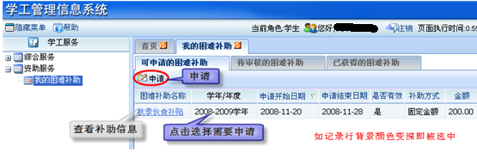
点击选中需要申请的困难补助，点击[申请]按钮。弹出申请表单
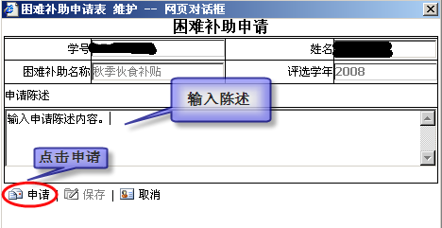
输入陈述内容，点击申请。系统显示
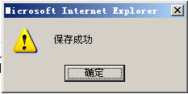
即该困难补助申请表单申请成功。

困难补助申请信息编辑和删除：
点击【资助服务】→【我的困难补助】→ 【待审核的困难补助】
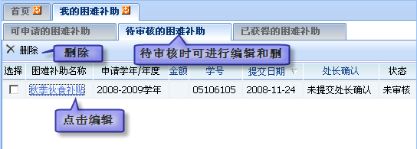

已获得困难补助查看
点击【资助服务】→【我的困难补助】→ 【已获得困难补助】
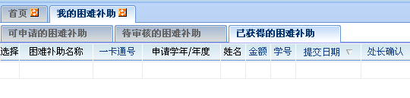

联系电话
东南大学数字化校园学工管理系统在使用过程中出现问题，可和以下部门联系咨询：
科室名称 | 联系电话
学生处(学工系统管理员) | 52090282

